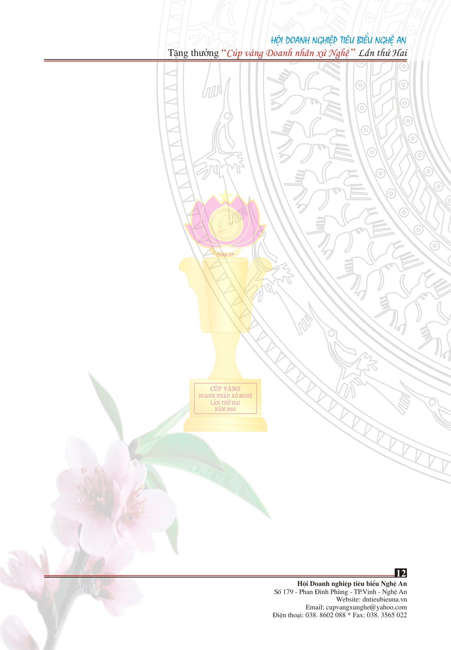

ĐĂNG KÝ THAM DỰ TÀI TRỢ
CHƯƠNG TRÌNH TẶNG THƯỞNG
“CÚP VÀNG DOANH NHÂN XỨ NGHỆ”
Ngày 18 tháng 2 năm 2011
Địa điểm: Trung tâm Hội nghị - Khách sạn Giao Tế
Số 9 - Đường Hồ Tùng Mậu - Thành phố Vinh

I. TÊN DOANH NGHIỆP
Doanh nghiệp: ...............
Địa chỉ: ...............
Điện thoại:................................................... Fax:...............................................................
II. TÀI TRỢ (Quyền lợi trong hồ sơ mời tài trợ)
1. Tài trợ Chính (mức tối thiểu): 50.000.000 đ (Năm mươi triệu đồng)
2. Tài trợ Kim cương (mức tối thiểu): 30.000.000 đ (Ba mươi triệu đồng)
3. Tài trợ Vàng (mức tối thiểu): 20.000.000 đ (Hai mươi triệu đồng)
4. Tài trợ Bạc (mức tối thiểu): 10.000.000 đ (Mười triệu đồng)
Doanh nghiệp chúng tôi xin được tài trợ: ...........................................................................
Với số tiền: ..........................................................................................................................
Bằng chữ:.............................................................................................................................
Doanh nghiệp chúng tôi sẽ ủng hộ bằng hình thức (tiền mặt hoặc chuyển khoản)
..............................................................................................................................................
(Ngày ........tháng .........năm 20........
Họ tên, chức danh, chữ ký
( người đăng ký và đóng dấu)
Phương thức tài trợ
Bằng tiền mặt hoặc chuyển khoản về:
HỘI DOANH NGHIỆP TIÊU BIỂU NGHỆ AN
179 – Phan Đình Phùng – TP Vinh – Nghệ An
Tài khoản: 010 100 642 88 88
Tại Ngân hàng Ngoại thương Vinh
Điện thoại: 038 8602 088; Fax: 038. 3565 022

Mẫu : 01

ĐƠN ĐĂNG KÝ XÉT THƯỞNG
Kính gửi: BAN TỔ CHỨC GIẢI THƯỞNG
“CÚP VÀNG DOANH NHÂN XỨ NGHỆ” LẦN THỨ HAI

Tên doanh nghiệp:................................................................................................................
Địa chỉ:...................................................................................................................................
Điện thoại:.............................................................Fax:..........................................................
Website:................................................................Email:.......................................................
Tên doanh nhân đăng ký: ................................................Sinh ngày .......tháng .....năm.....
Chức vụ: ................................................................................................................................
Điện thoại: ......................................................................... Di động :....................................
Sau khi nghiên cứu điều lệ của giải thưởng "Cúp vàng doanh nhân xứ Nghệ" lần thứ hai,
đối chiếu với bản thân, tôi làm đơn tham dự giải với các nội dung sau đây:
1- Đơn đăng ký tham gia dự giải thưởng. (Mẫu: 01)
2- Giấy chứng nhận Đăng ký kinh doanh của doanh nghiệp (Bản sao )
3- Lý lịch trích ngang của Doanh nhân (Có 2 ảnh 4 x 6 kèm theo). (Mẫu: 02)
4- Bản báo cáo thành tích tập thể và cá nhân tham dự bình chọn. (Theo mẫu: 03)
5- Thống kê thành tích đã đạt: Huân huy chương, giải thưởng các cấp (nếu có) kèm
theo bản photocopy. (Theo mẫu: 03)
6- Catalogue của Doanh nghiệp (Logo Doanh nghiêp) Băng đĩa VCD nếu có .
7- Đơn xin gia nhập là Hội viên của Hội DN tiêu biểu Nghệ An (Mẫu: 04 hoặc 05, nếu
chưa là Hội viên chính thức của Hội )
- Tôi xin cam đoan các nội dung đăng ký trong bộ hồ sơ này về tính trung thực, chính xác
và chịu trách nhiệm trước pháp luật Việt Nam.
- Hồ sơ lập thành 02 bộ gửi về ban tổ chức muộn nhất trước ngày 30 tháng 01 năm 2011
(Nên gửi qua Email: cupvangxunghe@yahoo.com trước khi gửi hồ sơ gốc về trụ sở Hội)

............Ngày..........tháng..........năm.......
XÁC NHẬN CỦA CÔNG TY NGƯỜI LÀM ĐƠN
(Ký tên đóng dấu) (Ký ghi rõ Họ và tên)

